



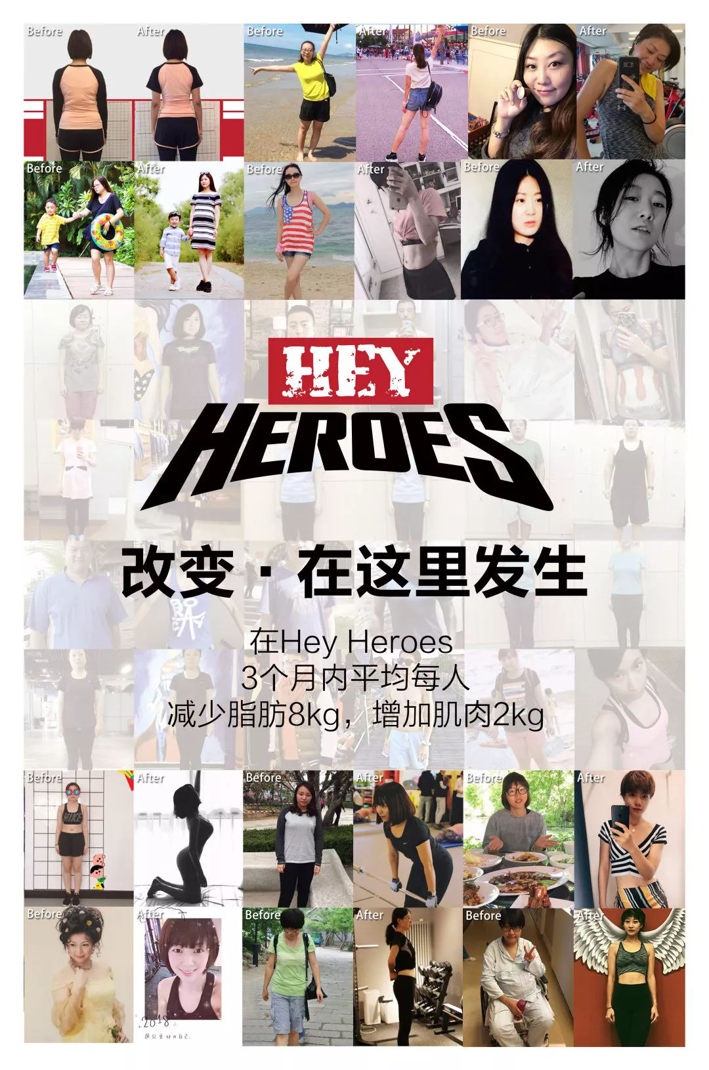

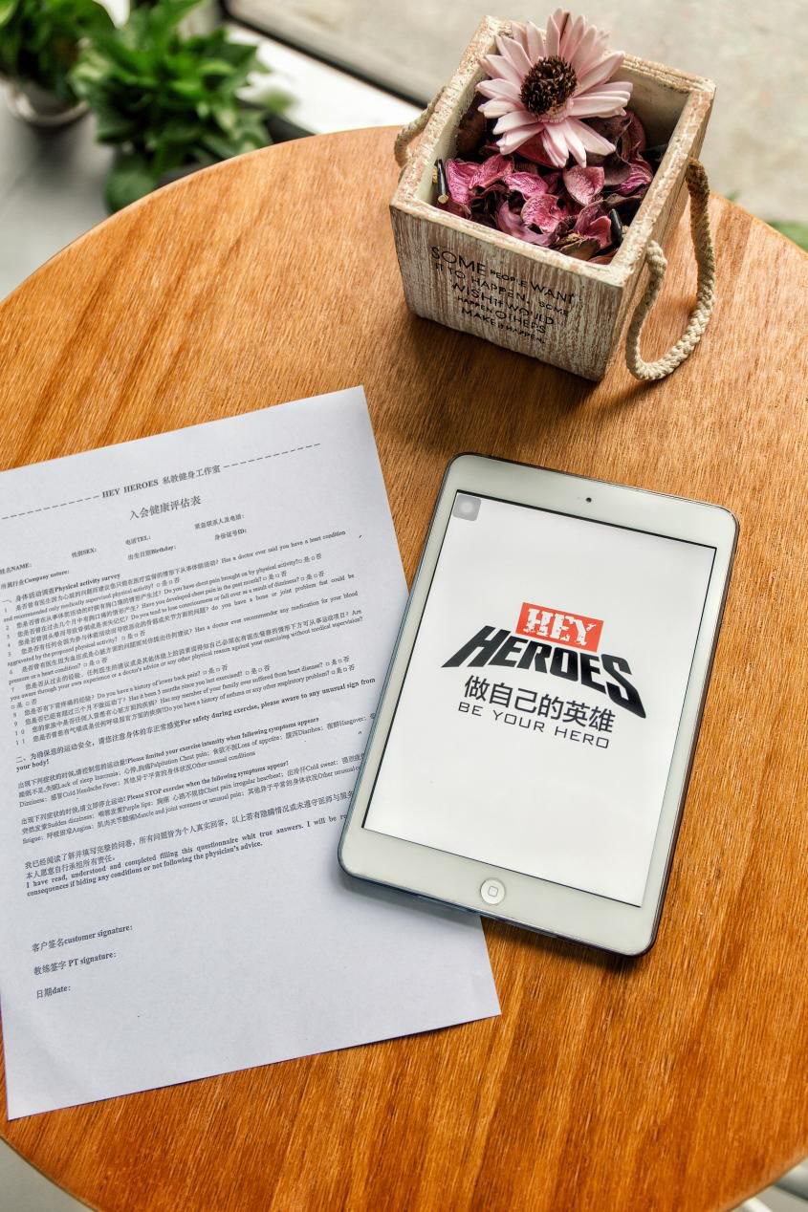

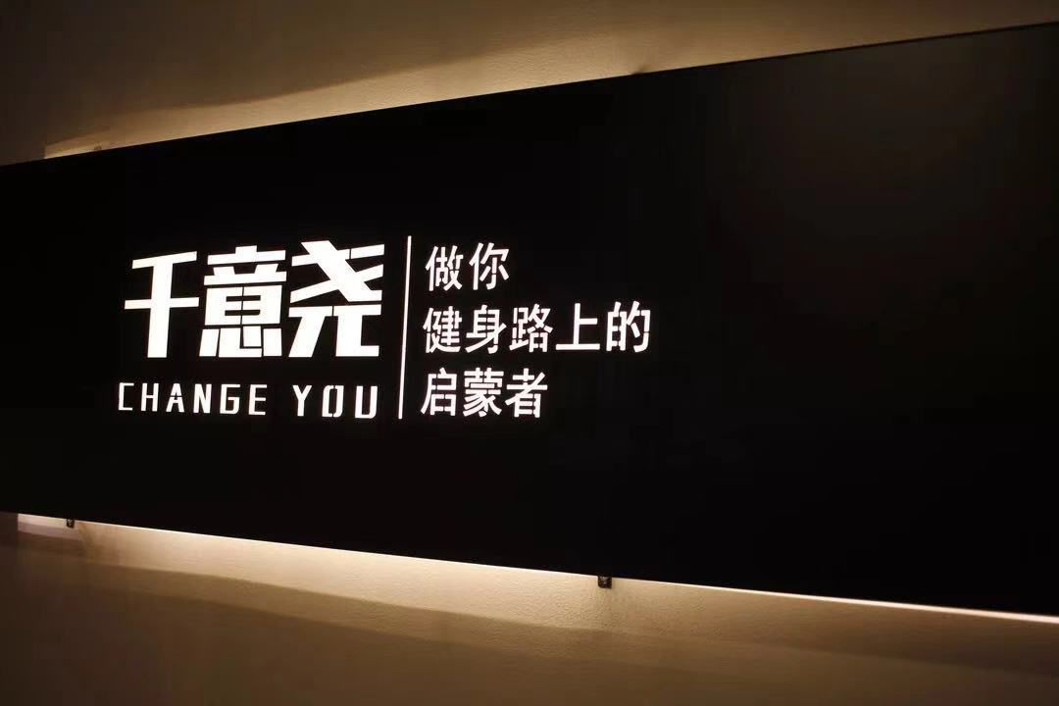







微信号  
HeyHeroesFitness

功能介绍  
Hey Heroes!源自一群有梦想、激情的90后。他们希望打造时尚、简约的运动空间，以倡导健康生活方式为理念。

近日，新宜资本携手HeyHeroes私教工作室，以商业平台资源，全面助力其市场拓展及业务进一步优化升级，进而布局健身市场。

Hey Heroes私教健身工作室，自2015年成立至今，已在北京、成都、深圳等全国多个城市成立了22家直营私教工作室，以合伙人制度和标准化输出实现稳步发展，也是目前全国范围内连锁经营第一梯队品牌。

Hey Heroes创始人郭尧

为什么创建Hey Heroes?

这些年在健身市场的摸爬滚打，我对行业看得越来越透彻，心中那个创业的蓝图也越来越清晰。国内的健身行业发展初具规模，但我见过太多初学者虽然有心做出改变，却因为教练难沟通、服务体验差等各种原因而站在健身的大门口止步不前。

全民健身的时代，大众最需要的是有人能带他们领略健身的魅力，找到坚持下去的动力，以致最终习得自主健身的能力。

我找到我的合伙人迟钧瀚，向他剖析了我的想法。他是我初来北京第一家工作室的学员，曾经因为我的操作不当致使他膝盖受伤，我特别悔恨，一来二去竟成了好朋友。

等我到第二家工作室的时候，他早已不需要我带，完全可以自主健身了。他说：“老郭，你可打开了我新世界的大门！如果不是你，我都不确定自己能不能坚持下来。”

经过一番详尽规划和讨论，2015年10月1日，我们在号称“工作室一条街”的望京开了第一家Hey Heroes私教健身工作室，让每一位热爱健身的人都能做自己的英雄。

所以，创建的初衷是帮助更多人养成养成健身习惯，同时养成健身习惯定义为健身50小时以上/年。

要帮助用户养成健身习惯可不是一件容易的事情，因为健身就是一件“反人性”的事。要让客户养成健身习惯，就要通过社群化运营“饮食打卡”，监督会员饮食。

要让客户体验更好，就要通过从接听电话开始到上课的每个细节，设计好流程。要让客户真的“瘦下来”，就要在教练首次与客户进行健康评估与体能测试，让客户更了解自己的身体状态，并在未来的每10节课做一次体能测试。

做你健身路上的启蒙者是使命

我们选了一件真正“热爱“的事情，因为在通过健身帮助更多的人，影响更多的人养成健身习惯，这是一件多么有意义的事情。我们希望在每个人最开始接触健身的时候，启蒙好他们的第一步，普及正确的健身理念，让会员坚持下来。

我们选了一件真正“擅长”的事情，一个是来自于在健身行业摸爬滚打8年的人，更知道如何建立起一套教练的培训体系，郭尧知道教练要什么；另一个是在互联网行业扎根10年的人，迟钧瀚清楚客户要的是什么，怎么样获得更多的客户以及他们想要什么的服务，启蒙好更多的教练才能服务好更多的会员。

我们选了一件真正“有机会”的事情，中国经济高速发展，人们生活水平日益提高，每个人都感受到了健身的“流行度”，朋友圈开始晒各种线，晒各种运动赛事。

我们更应该在提高健身意识的同时，肩负好我们的职责：“启蒙”健身路上的第一步，“做你健身路上的启蒙者”会始终作为我们的使命。

新宜资本董事总经理张永军

中国的私教工作室行业，尚未有绝对的领先品牌

打造私教工作室连锁品牌，提升客户复购率。目前，国内健身中心领域有接近1,000亿元人民币市场容量，且随着城镇化进程加快，健身中心逐渐在下沉市场挺进。

在消费升级和服务升级的大背景下，健身领域的经营将从“跑马圈地”的销售型进入品牌营销和连锁经营的全面升级阶段。

更加深度的打造品牌，更加丰富的产品内容、更加人性化和个性化的服务、更加先进的管理理念是未来决胜的关键。

新宜资本将借助旗下商业资源，全面助力Hey Heroes接下来的发展。

为什么选择Hey Heroes？

Hey Heroes采取合伙人模式，合伙人可以入股，拥有自己的一份事业，责权利对等，帮助更多的人实现人生价值。

Hey Heroes有自己独立的培训机构——嘿帮研习社，如果有创业的需求，研习社也能调动各方资源提供有力的支持，让每个人都有机会做自己店面的主人。同时公司会给每个人带来更职业的培训，并和他们一起成长，做他们健身路上的启蒙者。

在这个“英雄联盟”里，内部合伙人互相学习、提升能力、完善制度，以便更好地共同投资、共同经营。

通过这次合作，我们希望更多崇尚科学生活方式、热爱健身的伙伴，大家一起对抗业内存在的“妖魔鬼怪”，重新定义资本与用户共赢的新时代。

此次新宜资本投资对于Hey Heroes也是标志性的一刻，

一切是新的开始，一切要重新思考！

Hey Heroes目标打造私教工作室第一品牌！

不忘使命，做你健身路上的启蒙者。

沐浴在新年的曙光中，那个在开始吧做众筹的私教工作室已经羽翼渐丰

很开心的告诉大家，截止到2018年11月30日，

HeyHeroes私教健身工作室历史半年度分红折算年化收益已达32.25%。

（数据来源【开始吧】App）

品牌源于专业，成绩源于服务，成长源于沟通。

日复一日的努力，死磕“专业、服务、沟通”，

我们终于做到了，不必羡慕别人，做自己的英雄。

新的一年里，我们的英雄联盟会更加壮大。

就像工作室里擦拭得锃亮的器械一样，熠熠发光。